Instituto Tecnológico de Costa Rica

Área Académica de Administración de Tecnologías de Información



Curso:

TI-1400 Introducción a la Programación

Tercer Proyecto Programado

Tema:

Gestor de Bingos

Profesor:

Ing. Luis Pablo Soto Chaves

Estudiantes:

José Manuel Altamirano Salazar - 2020426159

Josué Brenes Alfaro - 2020054427

Fecha de Entrega:

13 de agosto de 2020

**Índice**

Introducción 2

Estrategia Metodológica 3

Asignación de roles y tareas 3

Mecanismos de Seguimiento 4

Reuniones y validación de avances 5

Modalidad de Trabajo 5

Manual de usuario 7

Introducción 8

Requisitos del Programa: 9

Guía de Uso 11

Primer pestaña(Gestionar Cartones) 12

Segunda pestaña(Gestionar Jugadores) 13

Tercera pestaña(Juego Nuevo) 16

Posibles errores dentro del programa. 20

Pruebas de Funcionalidad 24

Ventana principal 24

1. Gestionar Cartones 24

2. Gestionar Jugadores 28

3. Juego Nuevo 33

Lecciones Aprendidas 37

Bitácora de Trabajo 39

Análisis de Resultados 40

Objetivos Alcanzados 40

Objetivos No Alcanzados 40

Distribución del trabajo 41

# Introducción

El desarrollo de un software puede tener diferentes aplicaciones y utilidades. Aunque se tiende a pensar que en general cuando se refiere a un software o programa, este es creado para desempeñar alguna función compleja o técnica en específico, esta labor en muchas ocasiones responde a facilitar una necesidad de entretenimiento. En este caso se propone realizar un programa que disponga de las herramientas necesarias para simplificar la gestión necesaria para un juego de Bingo.

El software por desarrollar deberá contener las funcionalidades necesarias para generar los cartones de un juego de bingo, la consulta y visualización de estos, la creación de jugadores, la distribución de los cartones generados y finalmente la gestión de un juego de bingo en cuatro modalidades posibles: cuatro esquinas, en X, en Z o cartón lleno.

A través de los requerimientos planteados para este proyecto, se pretende también ampliar el conocimiento en relación con la administración de archivos dentro del lenguaje de programación Python. Al poder crear, extraer contenido o modificar los diferentes tipos de archivos, como los son los de formato csv o imágenes del tipo png, será posible ampliar la gama de entradas o salidas para las soluciones programáticas que deban desarrollarse en el futuro.

Otra área importante de exploración dentro del proyecto será el desarrollo de interfaces gráficas con una complejidad mayor que en las ocasiones anteriores. Su construcción buscará presentar la información del programa al usuario mediante esta modalidad. Esta aproximación buscará proporcionar un medio más amigable para interactuar con las diferentes funcionalidades del programa, así como atractivo visualmente.

Para el desarrollo de la solución, se emplearán diferentes tipos de algoritmos secuenciales, iterativos y recursivos, para alcanzar la funcionalidad requerida. Muchos permitirán la manipulación del texto recibido, su almacenamiento, su utilización en otras funciones o su transformación dentro del programa.

# Estrategia Metodológica

## Asignación de roles y tareas

Para la realización del proyecto, se determinó que la forma más conveniente de trabajar cada uno de sus elementos era a partir de la división de sus componentes en una serie de actividades. En ese sentido, se planteó que la división de estas como Actividades Generales o de Revisión, Actividades de Desarrollo de Código y Actividades de Documentación. Dentro de cada uno de estos apartados incluyen cada una de las tareas necesarias para poder completarlo, que además refieren a cada uno de los puntos a ser evaluados como parte del proyecto.

Ahora bien, con el fin de detallar un poco más la manera como serán estructuradas las tareas y roles, conviene mencionar algunas de las divisiones comprendidas por cada segmento. En el caso de las Actividades Generales, serán incluidas aquellas tareas que comprendan labores comunes a todos los miembros del equipo de trabajo. Algunas de estas incluyen el registro de los integrantes del grupo, las revisiones y reuniones periódicas sobre el desarrollo de los otros apartados, las tareas de investigación sobre funciones y librerías, y al culminar el proyecto, la evaluación del trabajo realizado. Para este bloque la asignación de las tareas se da de forma proporcionada en su mayoría, incluyendo a todos los miembros del equipo para su realización.

Por otra parte, entre las tareas comprendidas por el segmento de Actividades de Desarrollo de Código, pueden hallarse todas las tareas de codificación de las funciones que forman parte de la lógica del negocio, la validación y asignación de las restricciones de cada sección y la estructuración de la interfaz gráfica, requerida para el uso del programa principal. En este caso, la asignación de las tareas se da forma equitativa, asignando de forma combinada la codificación de algunas funciones de la funcionalidad interna y las validaciones y también las requeridas para la interfaz gráfica.

Para terminar, en el caso de las Actividades de Documentación, corresponde incluir todas aquellas tareas que involucren el registro de pruebas y procesos, toma de decisiones, cambios o ajustes que deban realizarse, así como la elaboración del Manual de Usuario para el programa a desarrollar. Otras actividades que se incluyen en este apartado son la publicación de entradas periódicas en el blog de cada integrante del equipo y la elaboración del presente documento. La asignación de las tareas de este segmento se da tanto de forma conjunta como individual, esto de acuerdo con la naturaleza del trabajo que de realizarse para cada una y del tiempo que podría tomar su realización.

## Mecanismos de Seguimiento

El seguimiento del proyecto se llevará a cabo a partir de dos mecanismos principalmente. El primero de estos refiere a la forma en cómo se buscará editar e integrar el código para su desarrollo y revisión. En este caso se hará uso de la herramienta GitHub, con la cual, por medio de la creación de un repositorio será posible almacenar los archivos de código fuente para que todos los integrantes del equipo puedan disponer de estos, realizar los cambios que sean necesarios y completar cada una de sus asignaciones de forma rápida y sencilla.

Junto al mecanismo mencionado, se dispone la aplicación GitHub Desktop, la cual permite sincronizar los archivos disponibles en el repositorio con una carpeta de forma local en el equipo de cada integrante. Con esta función, es posible manejar un respaldo del desarrollo que se tenga hasta el momento. Adicionalmente la plataforma GitHub y su aplicación permiten la creación de “ramas” o subdivisiones del programa o código principal tantas veces como se necesario, y de esta esta manera es posible trabajar de forma separada secciones del código que podrían afectar o intervenir las áreas en las que otro integrante esté trabajando.

Así mismo, la intención de utilizar esta herramienta es llevar un control adicional sobre las actividades que se estén desarrollando en un momento determinado, y que cuando estas sean completadas, sea posible llevar a cabo una integración del código desarrollado de forma separada sin mayor problema.

El segundo mecanismo por utilizar será la ubicación de la documentación externa al código del programa, dentro de una carpeta en la plataforma de Google Drive. Esta permitirá la creación y posteriormente la edición de los documentos de forma directa, sincronizada e incluso colaborativa.

La funcionalidad que ofrece esta herramienta sobre la edición paralela de los archivos de texto y hojas de cálculo proporciona la facilidad de editar los documentos de pruebas del programa o de seguimiento de las actividades de forma sencilla y segura, y que estos cambios puedan ser revisados por los demás integrantes de forma no solo sobre la forma en que se hicieron sino también de acuerdo con el momento en que se dieron.

Finalmente, la creación de la carpeta mencionada anteriormente habilitará un espacio para la colocación de todos los recursos, referencias y material de apoyo tanto para la elaboración de la documentación, como para la codificación de la solución programada.

## Reuniones y validación de avances

En lo que respecta a las reuniones o sesiones de revisión del progreso del proyecto, se acordó que lo ideal sería realizar al menos dos sesiones semanales, los miércoles o jueves y domingo. De esta manera se dispondría del tiempo necesario para trabajar en su desarrollo y validar el estado de cada tarea, y en caso de fuese necesario, realizar las consultas correspondientes en los espacios destinados para este fin durante la semana.

## Modalidad de Trabajo

La modalidad de trabajo que se emplea será con un enfoque combinada, en el cual se tendrán sesiones de trabajo individuales y asincrónicas para las tareas que así lo requieran, así como sesiones remotas de forma sincrónica como es el caso de las reuniones o revisiones del progreso. Para las sesiones remotas se hará uso de plataformas de videoconferencias o videollamadas como lo son Zoom, Google Meet, Discord, entre otras.

# Cronograma del Proyecto

Acceso al cronograma para facilitar su lectura:

<https://bit.ly/CronogramaPP>3

Manual de Usuario

del Programa para

la Gestión de Bingos

# Manual de usuario

TI-1400 Introducción a la Programación

Tercer Proyecto Programado

I Semestre, 2020

Integrantes:

Jose Altamirano Salazar - 2020426159

Josué Brenes Alfaro -2020054427

## Introducción

El programa para la Gestión de Bingos , se presenta como una herramienta para facilitar el proceso requerido para organizar un juego de Bingo. Al disponer de herramientas para generar los cartones y distribuirlos, para registro de jugadores y en general para el control de un juego de Bingo, se facilita significativamente las labores necesarias para que el juego de Bingo se pueda llevar a cabo.

Como se mencionó anteriormente, el programa cuenta con la funcionalidad para generar los cartones de Bingo. Estos se generan según la cantidad requerida, y pueden crearse hasta 500 cartones diferentes. Estos son creados en formato de imagen, lo cual facilita el acceso y distribución a muchas personas.

El usuario podrá además distribuir estos cartones por medio de correo electrónico. Para esto solamente es necesario realizar el registro de los jugadores en una de las secciones del programa, y luego basta con ingresar la cantidad de cartones y el numero de cedula del jugador para que los cartones le sean enviados.

Por otra parte, el programa brinda al usuario la capacidad de iniciar un juego de Bingo. Este puede iniciarse en cuatro modalidades diferentes: cuatro esquinas, juego en X, juego en Z y cartón lleno.

Para cada una de estas se dispone de un espacio para “cantar” y visualizar los números que deben ser marcados en los cartones. De igual manera, en caso de que alguno de los jugadores no pueda jugar al momento de realizar el bingo, su cartón se jugará de forma automática.

Finalmente, cuando uno de los cartones resulte ganador en alguna de las modalidades de juego, si este fue asignado a algún jugador, el programa se encargará de enviar una notificación vía correo electrónico al correo que este tenga asociado según el número de cédula del jugador.

## Requisitos del Programa:

Para poder correr el programa debe tener un intérprete de Python. El programa se encuentra desarrollado bajo la versión 3.8, por lo cual es necesario descargar cualquier versión que iguale o supere a esta. Esta descarga se realiza por medio de la página oficial de Python (<https://www.python.org/>). Al ingresar a esta, es necesario navegar a la opción de descargas en la barra de menú superior.

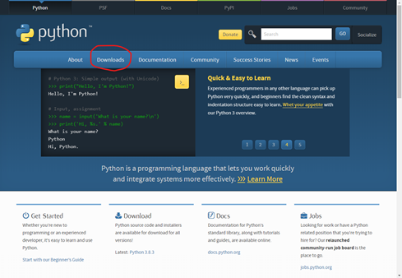

Al ingresar a esta sección, es necesario que seleccione el sistema operativo de su equipo para realizar la descarga apropiada.

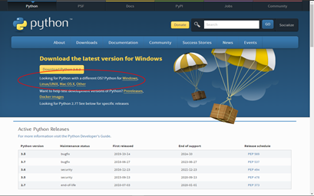

En cualquiera de los casos debe seleccionar la opción que coincida o supera la versión 3.8. Generalmente se incluye en la parte superior de las descargas de cada sistema operativos, tal como se muestra en la siguiente imagen para el caso de Windows.

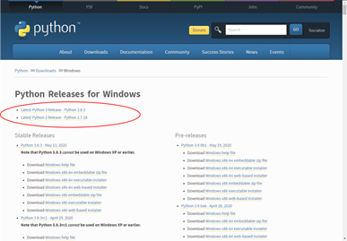

Una vez que el ejecutable de Python se haya descargado proceda a instalarlo. Cuando esta instalación haya finalizado, será necesario instalar la librería para el correcto funcionamiento del programa. La primera es la librería **“Translator”,** para extraer lafuncionalidad del API de traducción de google a través. Para instalar abra una ventana de la consola de Windows. Esto puede hacerlo desde el menú de inicio, buscando el programa CMD o con la combinación de las teclas “Windows” y la tecla R, y luego escribiendo CMD en la ventana que se despliega.

Cuando se ejecute la consola de Windows, deberá ingresar el comando **pip3 install Pillow**. y presionar la tecla Enter. luego de esto se iniciará a instalación de la librería. Al finalizar se desplegará la línea para ingresar un nuevo comando en caso de que no haya sucedido ningún inconveniente.

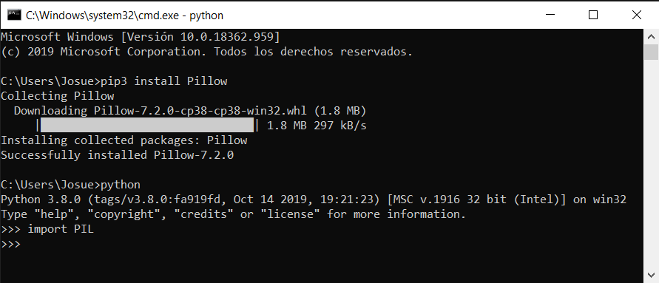

Ahora diríjase a la ubicación donde haya almacenado el archivo ejecutable del programa de Tokenización. Al hacer doble clic sobre el archivo **“PP3_GUI.py”**, se iniciará su ejecución. La siguiente imagen muestra este resultado dentro del SO Windows.

## Guía de Uso

El programa de Bingo se compone de una única ventana principal con tres pestañas en las cuales se dividen en la gestión de cartones, Jugadores y Juego Nuevo, además de algunos mensajes emergentes para indicar al usuario sobre el estado de los procesos o tareas que se estén desempeñando. Para una mejor comprensión sobre las secciones de la ventana y de las opciones de las cuales dispone el programa se ofrece el siguiente desglose explicativo.

* **Secciones del Programa**

### Primer pestaña(Gestionar Cartones)

La ventana principal del programa puede dividirse en tres secciones. La primera corresponde a la Gestión de Bingos. Esta será la primer pestaña en aparecer, además la pestaña con el nombre “**Gestionar Cartones**” que se encuentra a la izquierda de las pestañas superiores. Tiene dos secciones la primera con el nombre “**Generar Cartones de bingo**” permite elegir la cantidad de bingos que se deseen crear en el espacio “**cantidad**”. Solo pueden generarse de **1 a 500** bingos, luego de ingresar el número de la cantidad deseada de bingos debe tocar el botón “**generar**”.

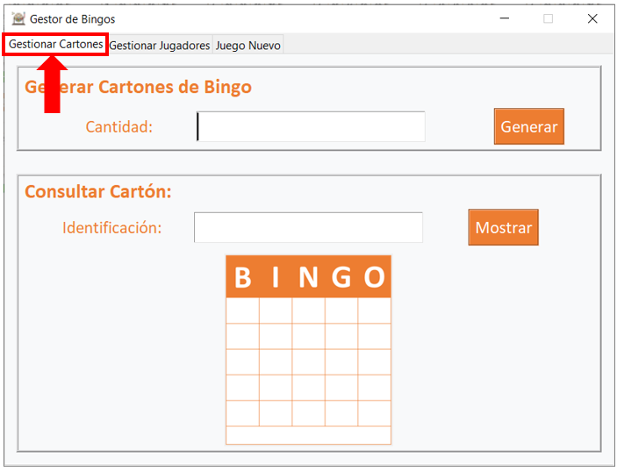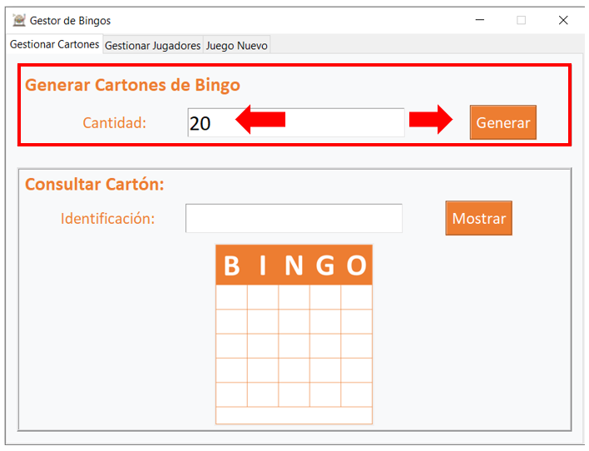

Luego de tocar el botón “**Generar**” aparecerán dos ventanas la primera de consulta si es la cantidad de bingos que desea generar es correcta y la segunda ventana es la de confirmación de que los cartones se generaron.

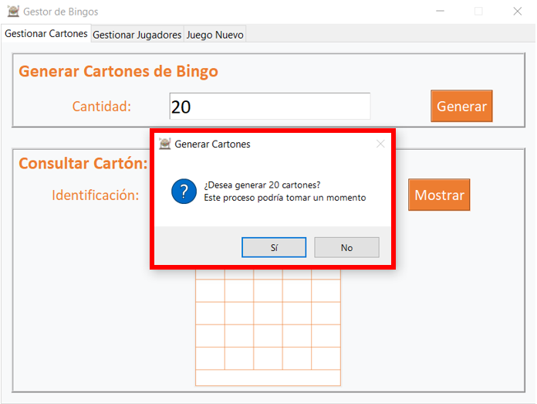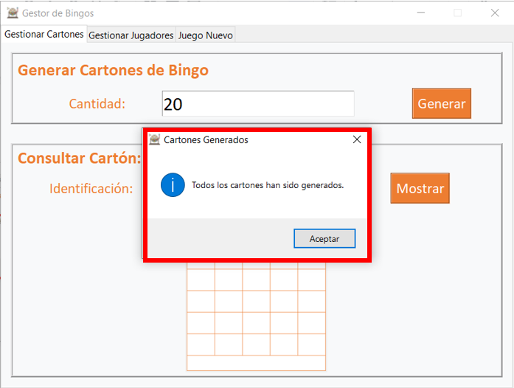

En la segunda parte de la pestaña “**Gestionar Cartones**” se encuentra el apartado llamado “**Consultar Cartón**”, en el cual se pueden ver los cartones mediante su **código de verificación** que se encuentra en el pie del cartón, para esto se tuvieron que haber creado cartones en el apartado anterior. El código se debe ingresar en el apartado de Identificación y luego tocar el botón “**Mostrar**”.

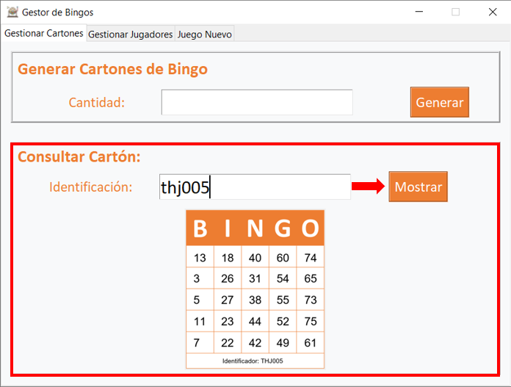

### Segunda pestaña(Gestionar Jugadores)

En la segunda pestaña se encuentra lo relacionado con los jugadores, en esta se registrarán y se enviaran los cartones a los correos de cada uno de los participantes del bingo.

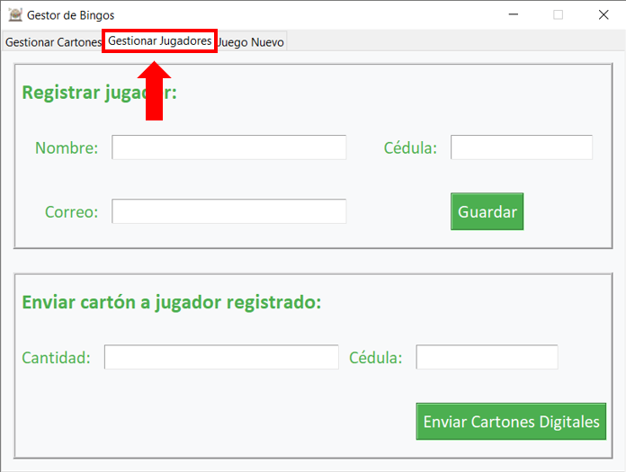

En la primera de las dos secciones, se genera el registro de los jugadores, se debe ingresar en los apartados correspondientes el Nombre, Correo y Cedula y luego se debe tocar el botón guardar y esperar que aparezca la ventana de confirmación.

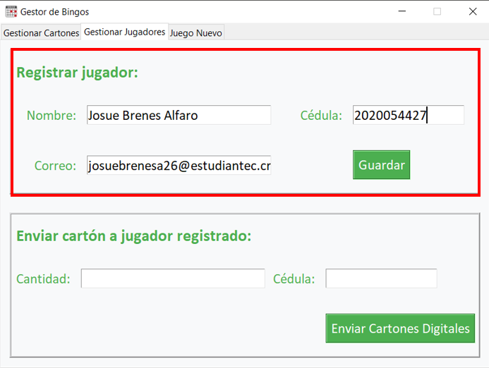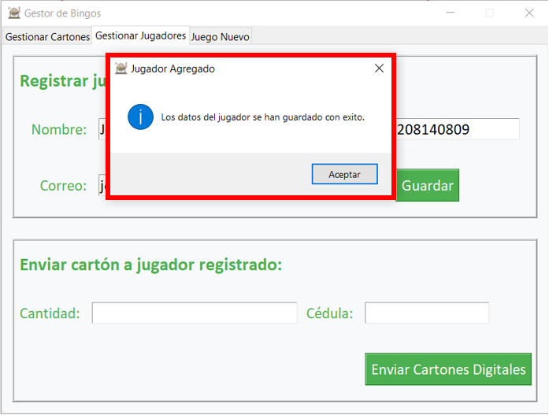

El segundo apartado de la pestaña dos es para el envío de los cartones por medio de correos, en este apartado deberá ingresar la cantidad de bingos que quiere enviarle a un jugador *(la cantidad debe coincidir con cartones disponibles)* y la cédula del jugador al cual quiere que le llegue el correo con los bingo *(esta cédula debe coincidir con alguna de los jugadores ya generados)* y deberá esperar la ventana de notificación(*esta podría durar unos segundos en aparecer*).

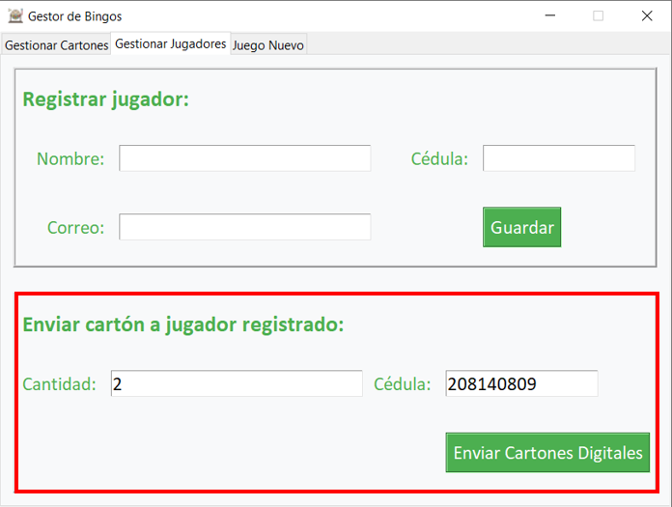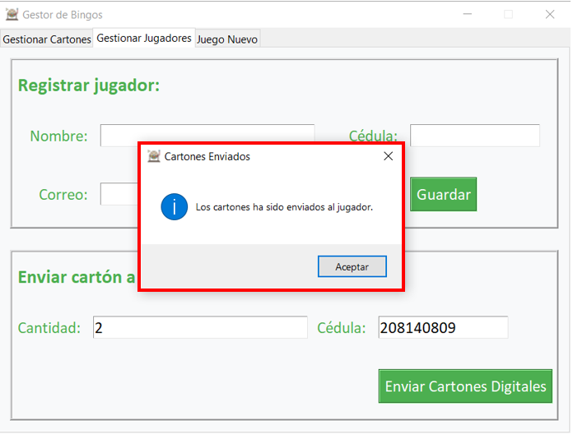

El participante podrá revisar su correo en el cual le llegaran los cartones adjuntos a un encabezado.

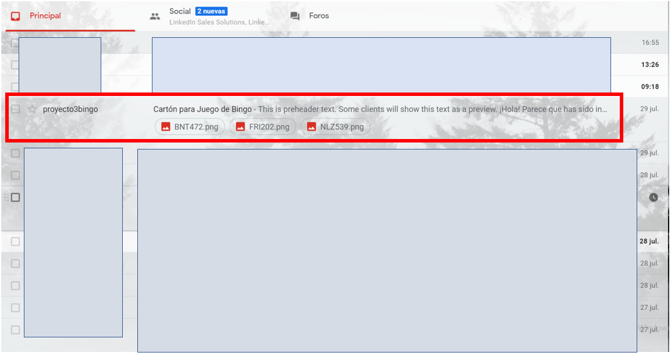

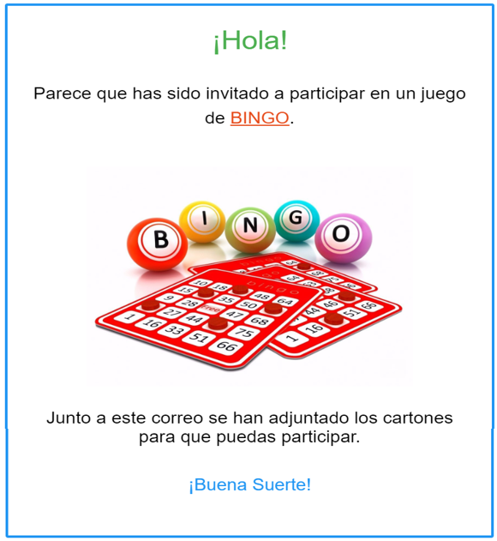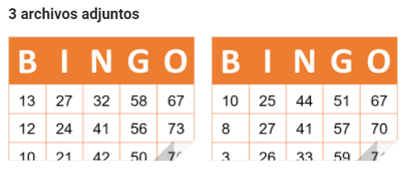

### Tercera pestaña(Juego Nuevo)

En esta pestaña se encuentra todo lo relacionado con el juego del bingo

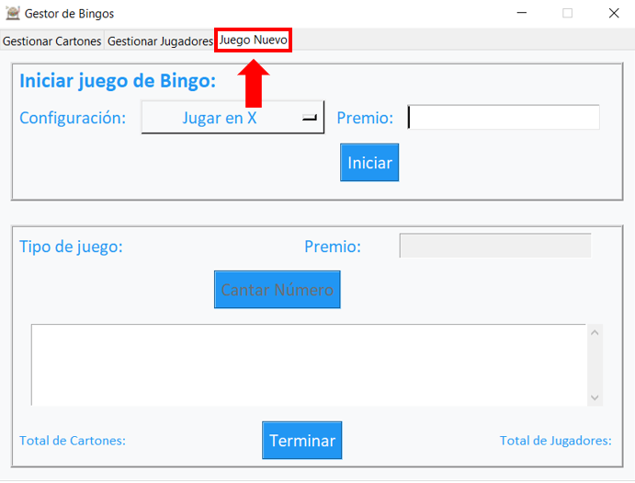

En la primer sección se elige el tipo de juego mediante un menú desplegable junto a la palabra “**Configuración**”, en ella se encuentran cuatro modos de juego los cuales son jugar en X, Cuatro esquinas, Cartón lleno y Jugar en Z. También en el apartado “**Premio**” se ingresa el premio al ganador del bingo a jugar. Luego de llenar los espacios se debe tocar el botón “**Iniciar**” para iniciar el juego(Para esto ya se tuvo que haber creado los bingos y enviados a jugadores).

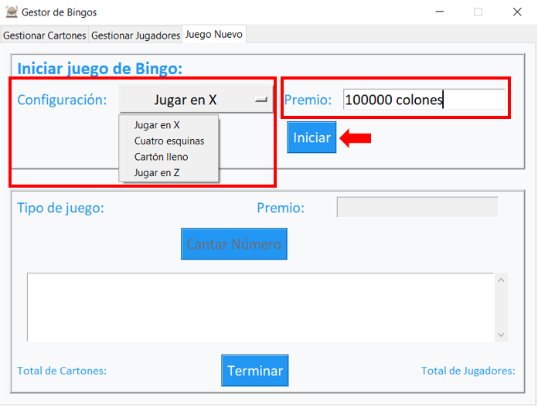

En la segunda sección se juega el bingo, aparecerá datos como el premio, los jugadores y los cartones. También al presionar el botón “**Cantar Número**” se generará un número nuevo y se agrega en el espacio donde se colocaran todos los números cantados hasta que un cartón salga ganador, en caso de querer terminar el juego creado deberá presionar el botón “**terminar**” y podrá volver a jugar con otro modo de juego y otro premio.

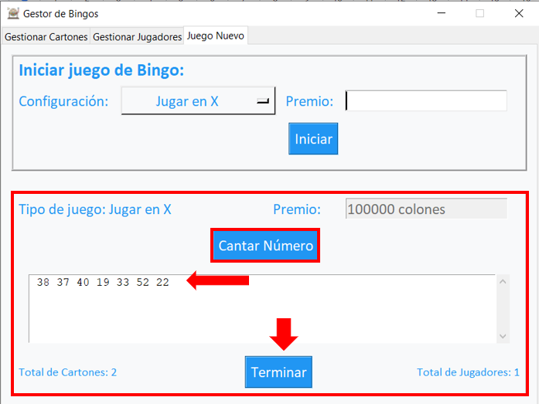

Cuando un cartón salga ganador saltará en la pantalla una ventana indicando el o los cartón(es) ganador(es) entre los creados anteriormente y enviados a los jugadores, el o los ganadores les llegará un correo indicando que ganaron.

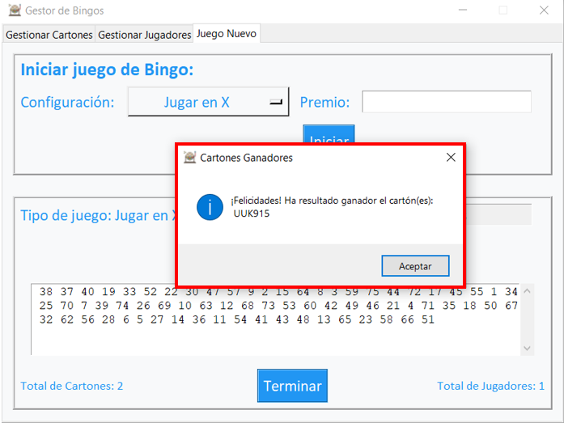

Una vez un jugador ha ganado si desea salir del juego deberá dar click en el botón terminar y reiniciará los números cantados y el premio para que pueda jugar con un modo y juego diferente.

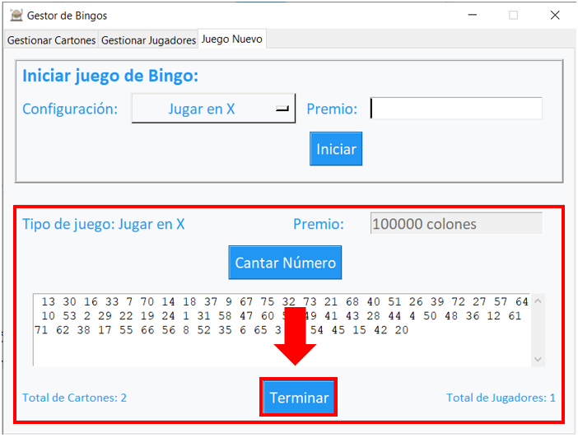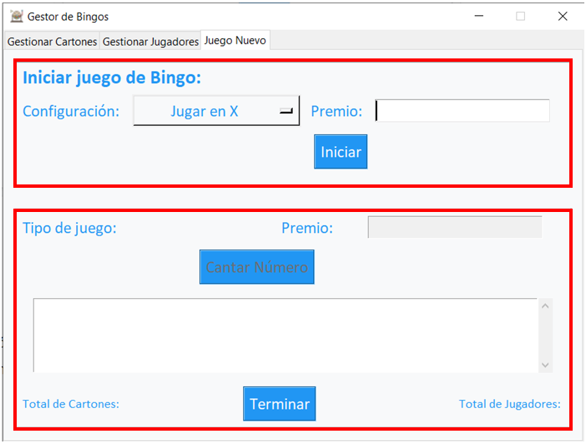

### Posibles errores dentro del programa.

En caso de realizar una acción indebida o que al momento de solicitar la realización de alguna tarea no se hayan incluido toda la información necesaria, el programa le indicará mostrando mensaje de alerta. A continuación, se incluyen los mensajes que aparecerán en las siguientes ocasiones.

En caso que algún espacio quede vacío saltará una ventana indicando que el espacio está vacío.

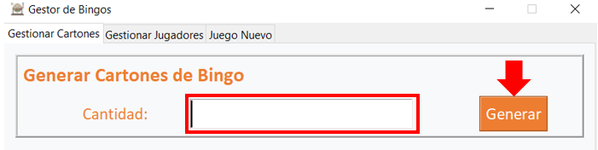

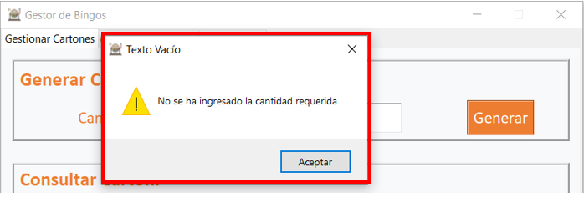

En el caso que en el apartado para generar bingo se ingresen más de 500 bingos aparecerá una ventana indicando que solo se pueden generar entre 1 y 500.

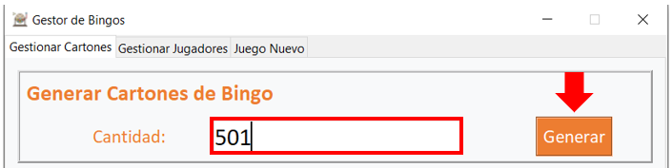

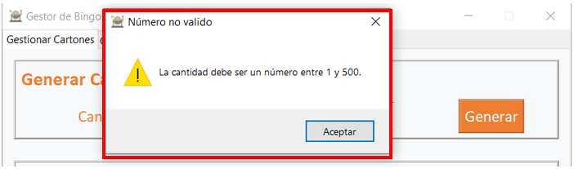

En caso del apartado para consultar cartones, si ingresa algo diferente a una identificación de algún cartón generado aparecerá una ventana indicando que no se puede obtener un cartón con ese código.

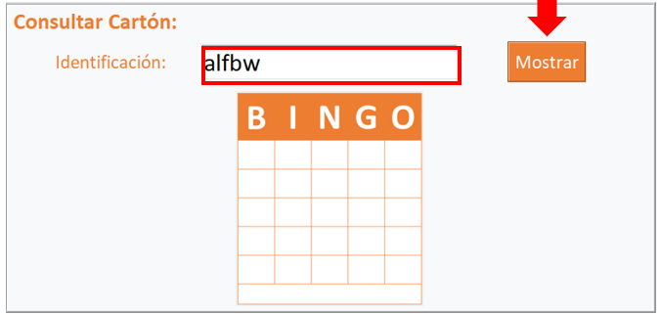

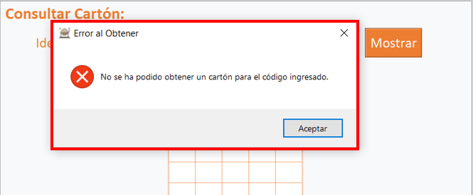

En el caso de Registrar jugador si se ingresan la misma cédula de un jugador ya registrado aparecerá una ventana indicando que la cédula ya está registrada.

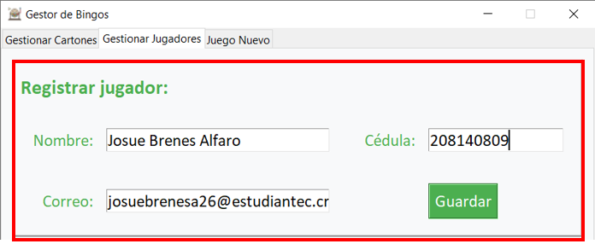

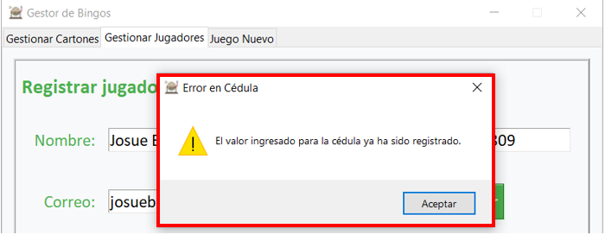

En el caso que el correo no sea válido aparecerá una ventana indicando que no es válido.

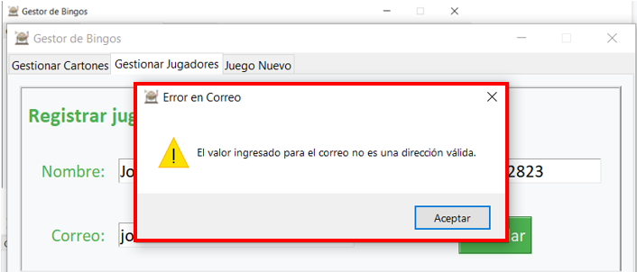

En el caso del apartado Enviar cartón a jugador si no se han generado cartones o se ingresa un número mayor a la cantidad de cartones disponibles para enviar aparecerá una ventana indicando que no hay cartones para asignar.

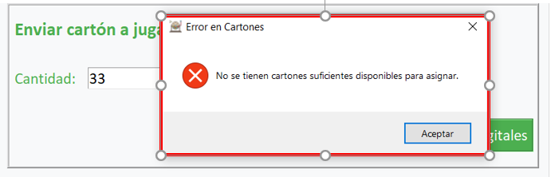

En el caso de que la cédula no coincida con alguna registrada, aparecerá una ventana indicando que la cédula no corresponde a ningún jugador.

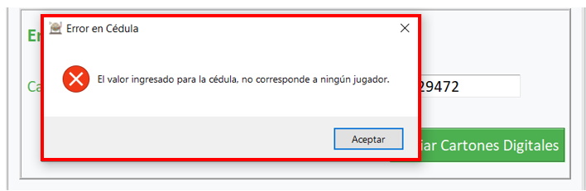

# Pruebas de Funcionalidad

En esta sección detallan cada una las funcionalidades implementadas dentro del programa Gestor de Bingos. Para cada opción se especifican las posibles entradas o valores que se requiera sean ingresados, las restricciones que rigen sobre cada una de estas entradas, el manejo de errores en caso valores no permitidos o no válidos y las salidas o valores retornados por cada una de las funciones utilizadas.

Cada funcionalidad será descrita de acuerdo con la distribución propuesta dentro de la ventana del software. De esta manera podrán estructurarse las descripciones de las diferentes funcionalidades, al hacer énfasis sobre el flujo normal, o acertado y los casos en los que salte una ventana emergente.

## Ventana principal

El programa se compone de una sola ventana, la cual se encuentra dividida en tres secciones. Estas secciones pueden accederse desde las pestañas dispuestas en la parte superior de la ventana. Las pestañas disponibles son: *Gestionar Cartones, Gestionar Jugadores, y Juego Nuevo*.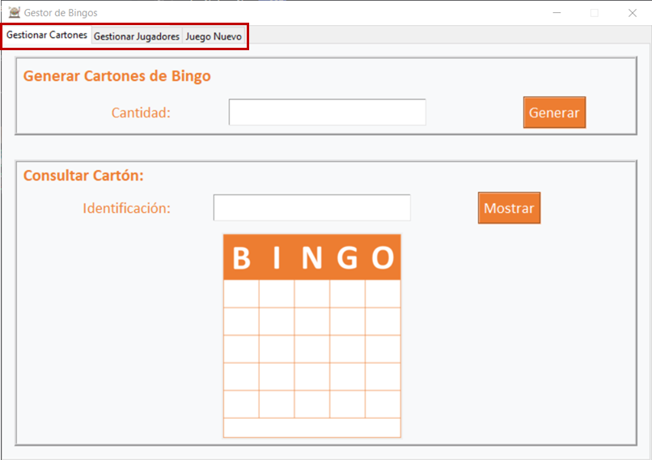

### 1. Gestionar Cartones

Desde la sección de Gestionar Cartones se dispone un espacio para generar la cantidad de cartones requeridos con el encabezado **“Generar Cartones de Bingo”** y de otro para visualizar alguno de los cartones generados.

La primera sección dispone un botón y un campo de texto. Este campo cuenta con tres validaciones diferentes: La primera validación que se realiza sobre la entrada recibida es un número entero, en caso de que no se cumpla, se mostrará la siguiente advertencia.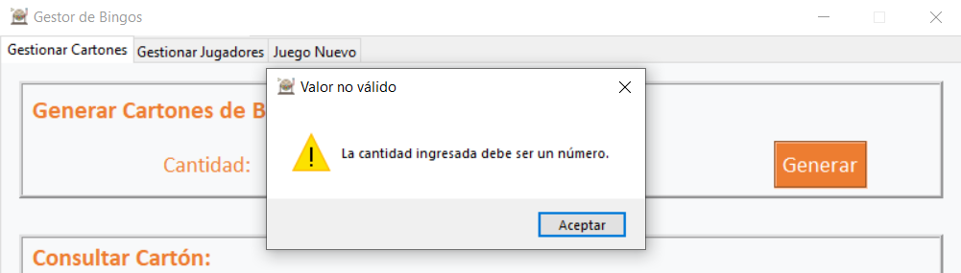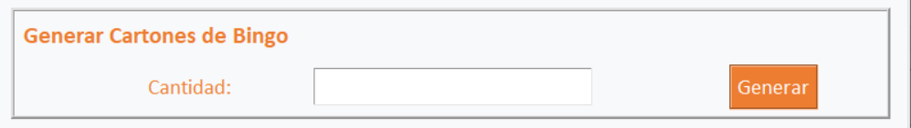

Seguidamente se valida que dicho valor corresponda a un entero entre 1 y 500, de igual manera, si se cumple esta validación se muestra el siguiente mensaje.

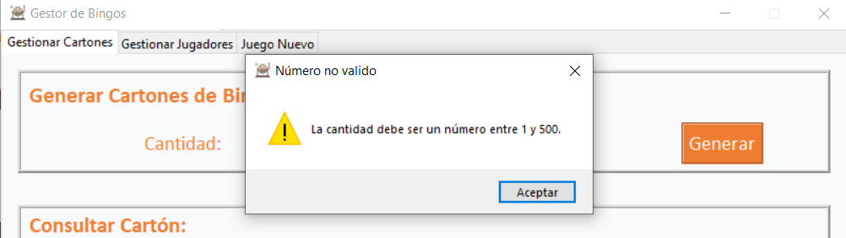

En caso de que el valor se ingrese de forma correcta y cumpla con las condiciones mencionadas, se mostrará el siguiente mensaje.

Al confirmarlo, luego de momento se indicará que los cartones se han generado de forma correcta. A este punto se habrán generado tanto los valores internos para los cartones como las imágenes dentro de la carpeta de “Cartones”.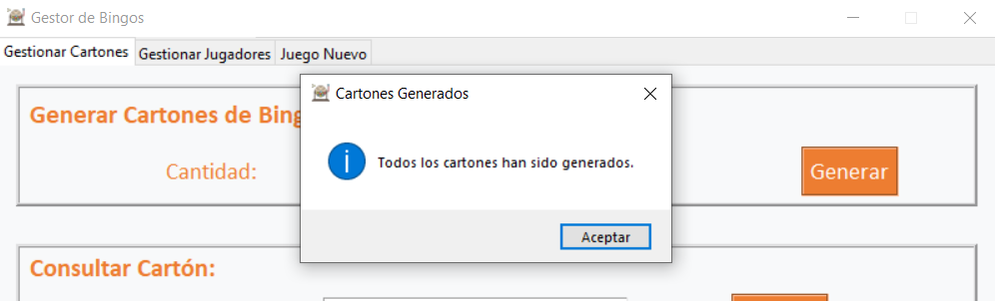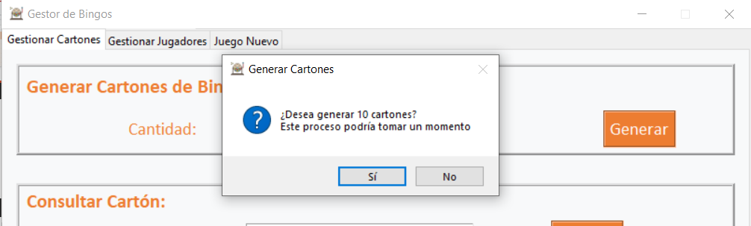

En la parte inferior de la ventana se dispone un espacio para consultar los cartones generados con el encabezado **“Consultar Cartón”** y desplegar la imagen que corresponda a cada uno.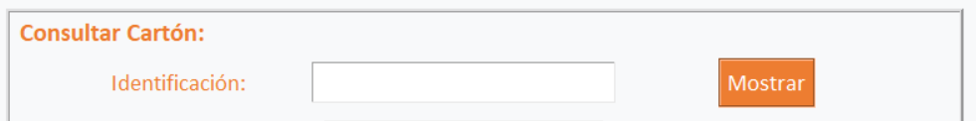

Para este se dispone de la validación de que es necesario generar los cartones antes de poder consultarlos. por lo tanto, en caso de que se realice la consulta previo a la acción mencionada, se mostrará el siguiente mensaje.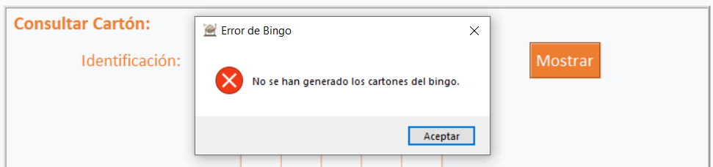

Por otra parte, si el valor ingresado para consultar los catones generado no corresponde con el formato adecuado o no se ha generado ningún cartón para el código ingresado, se mostrará el siguiente mensaje.

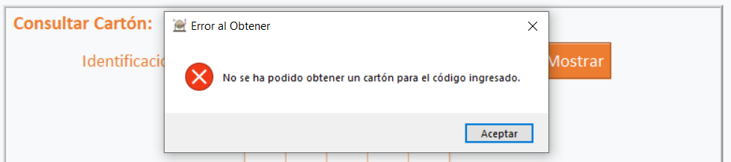

Si el código ingresado corresponde con uno de los cartones generados, se mostrará la imagen que corresponda a al código ingresado en la parte inferior de la ventana.

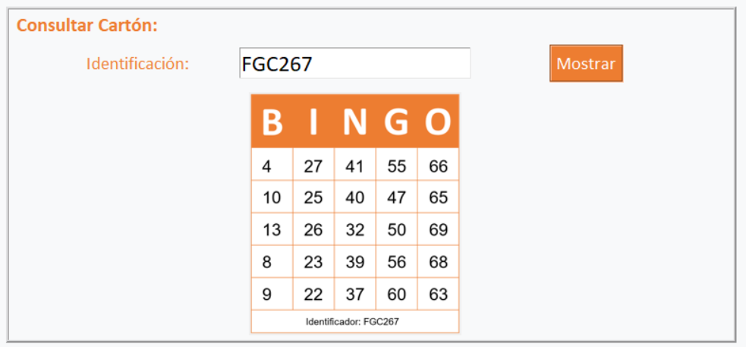

### 2. Gestionar Jugadores

Desde la sección de Gestionar Jugadores se dispone un espacio para registrar nuevos jugadores con el encabezado **“Registrar jugador”** y de otra para el envío de los cartones generados.

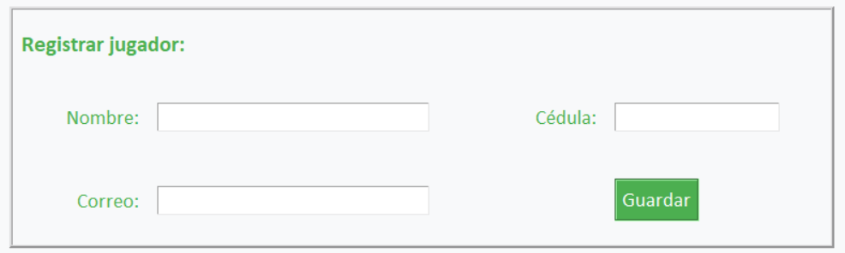

La primera sección cuenta con tres campos diferentes: nombre, cédula y correo. Sobre estos se realizan una serie de validaciones. La primera corresponde a que si uno de los tres valores no es ingresado al momento de dar clic sobre el botón guardar, se mostrará el siguiente mensaje.

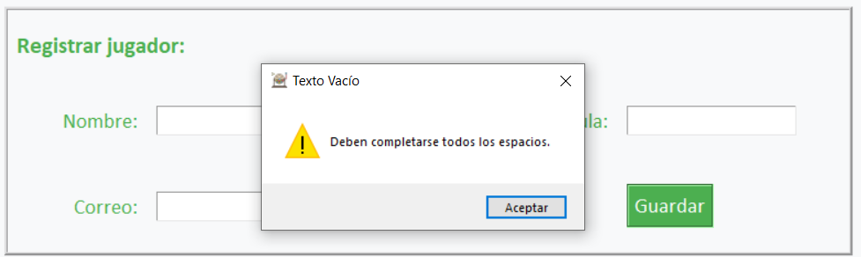

La segunda validación se realiza sobre el valor de la cédula, para el cual no es posible registrar un jugador con un valor para la cédula que ya ha sido registrado previamente, o se encuentra asociado a un jugador ya existente. Si se ingresa un valor de cédula ya registrado se mostrará el siguiente mensaje.

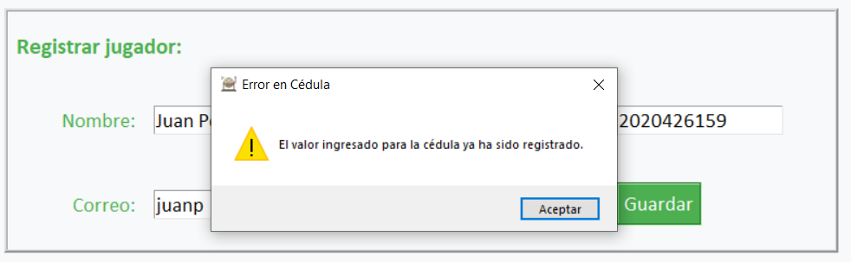

Por otra parte en caso de que se ingrese un correo electrónico que no cumpla con el formato válido, siguiendo una estructura adecuada independiente del servidor al cual pueda estar asociado, se indicará la inconsistencia de este campo con el siguiente mensaje.

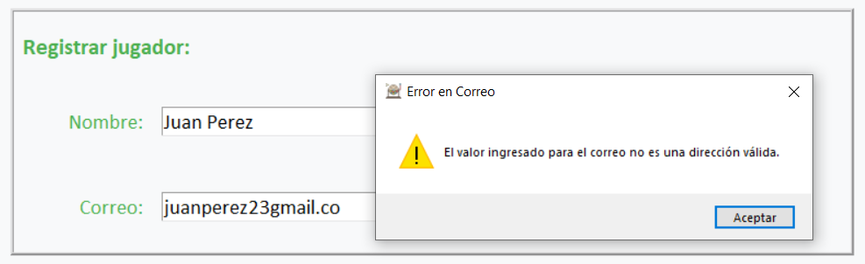

En caso de que el valor que corresponda a los tres campos se ingrese de forma correcta y cumpla con las condiciones mencionadas, se mostrará el siguiente mensaje.

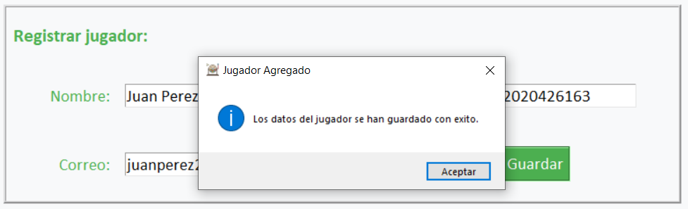

En la parte inferior de la ventana se dispone un espacio para enviar los cartones generados por correo electrónico, con el encabezado **“Enviar Cartón a jugador registrado”**.

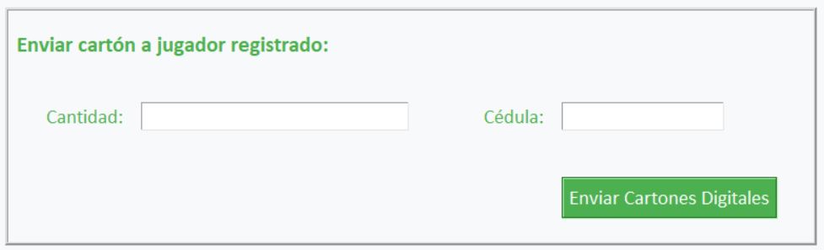

Para este proceso, se dispone de un campo de texto para ingresar la cantidad de cartones que serán enviados y de otro campo en el cual corresponde ingresar la cédula del jugador al cual serán enviados los cartones. En caso de que no se hayan generado los cartones para el bingo, se mostrará el siguiente mensaje.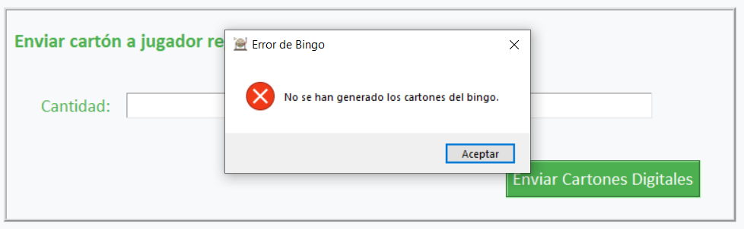

Al igual que en la sección anterior, en caso de que no se ingrese alguno de los valores requeridos se mostrará un mensaje indicando esta inconsistencia en las entradas.

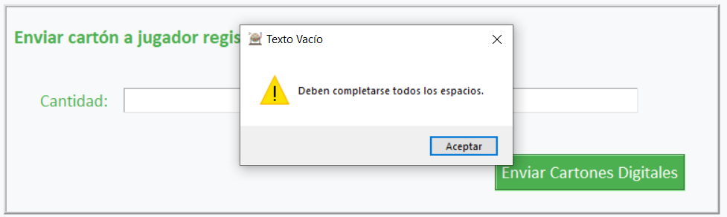

En caso de que se ingrese una cantidad mayor a la de los cartones generados o mayor a de los cartones disponibles para asignar, se mostrará el siguiente mensaje.

Por otra parte, si el valor ingresado para la cédula no corresponde con uno de los jugadores registrados, se mostrará el siguiente mensaje.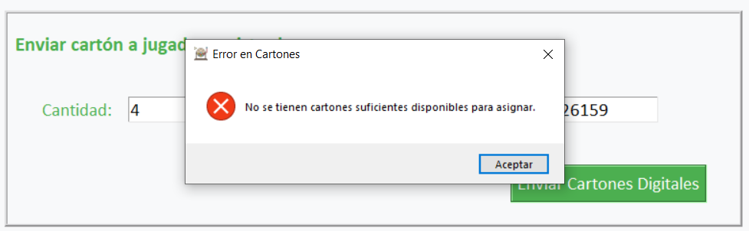

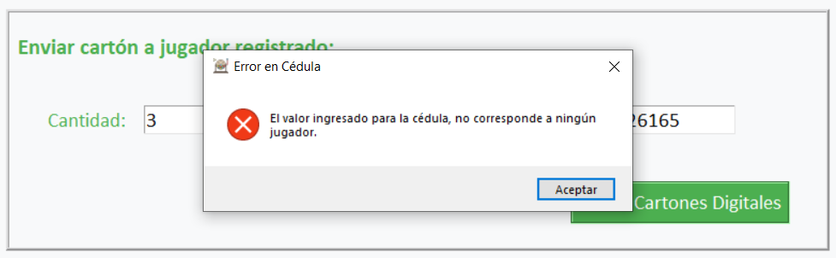

Finalmente, si la cantidad corresponde a los cartones disponibles y el valor de la cédula es correcto, tomará un momento para enviar el correo adjuntando las imágenes que correspondan a los cartones asignados. Luego de esto se mostrará el siguiente mensaje.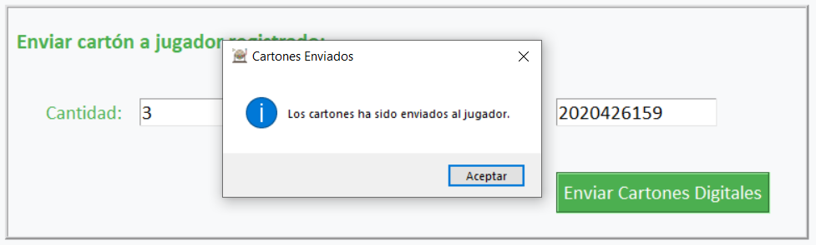

### 3. Juego Nuevo

Desde la sección de Juego Nuevo se dispone un espacio para iniciar un juego de bingo con el encabezado **“Iniciar juego de Bingo”** y de otra para cantar los números del juego y mostrar estos valores.

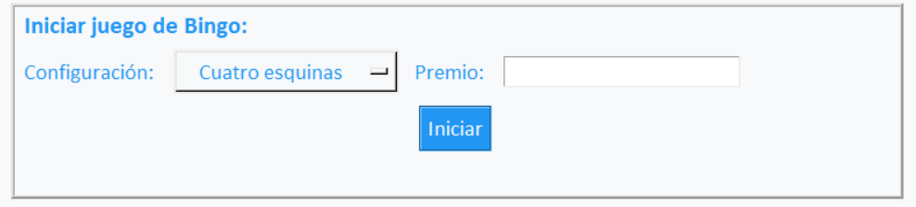

La primera sección cuenta con dos campos diferentes: configuración y premio. En el primer campo es posible seleccionar una de las modalidades sobre las cuales se puede desarrollar el juego de Bingo.

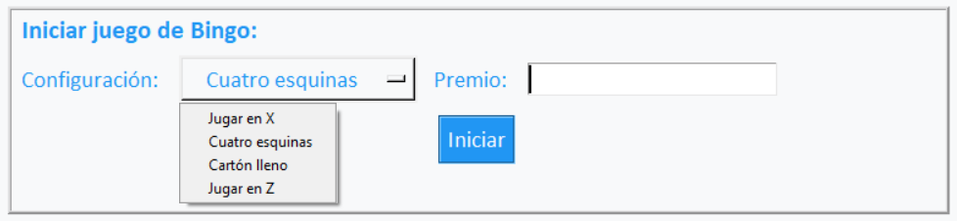

Sobre el segundo campo se realiza a validación de que el campo no puede estar vacío antes de iniciar un juego, si se dejara de esta manera, se mostrará el siguiente mensaje.

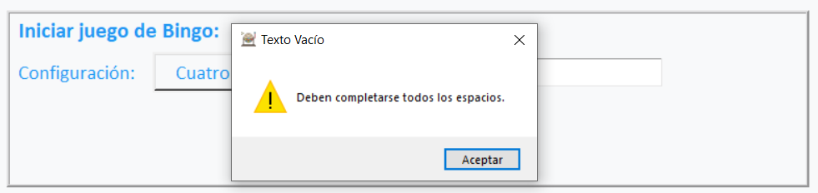

Si al momento de iniciar un juego no se ha generado los cartones del bingo, se mostrará el siguiente mensaje.

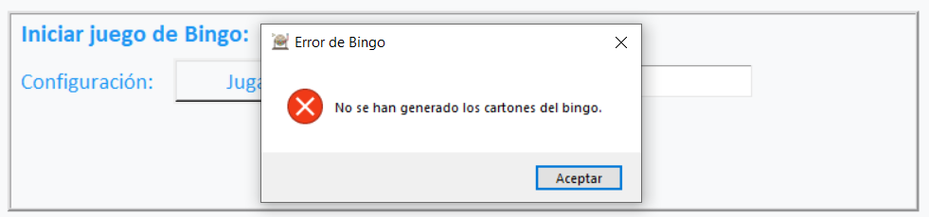

Por otra parte en caso de que se vaya a iniciar un juego sin haber asignado ningún cartón se, se mostrará el siguiente mensaje.

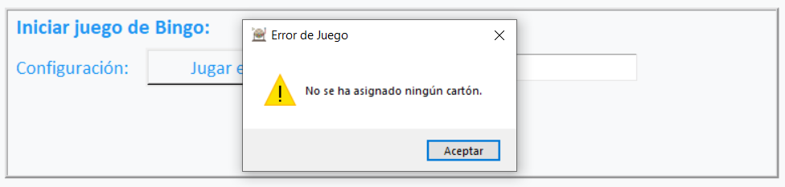

En caso de que solo queden algunos cartones pendientes por asignar el usuario podrá confirmar si desea iniciar el juego, para lo cual se mostrará el siguiente mensaje.

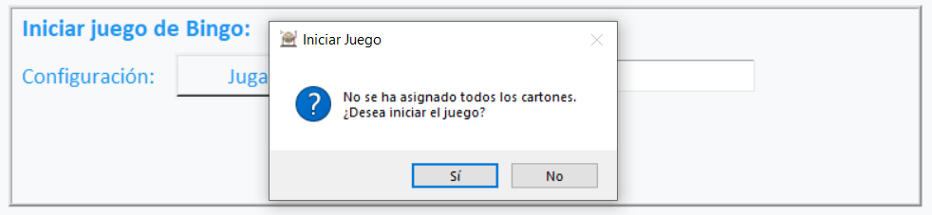

En la parte inferior de la ventana se dispone un espacio para **gestionar el juego en curso**. A esta se cargarán los valores necesarios luego de dar clic en iniciar sobre la sección anterior.

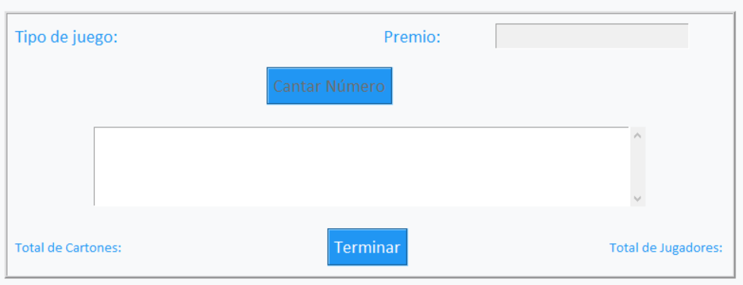

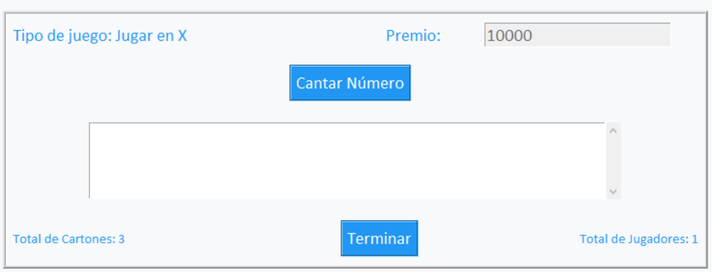

En el caso de esta sección, al momento de “cantar” un número , este será desplegado en el campo dispuesto en centro.

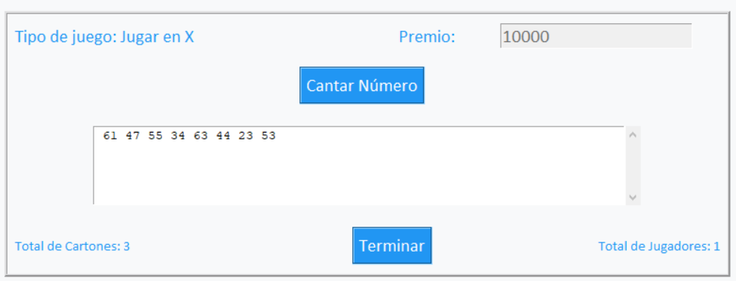

De acuerdo con el tipo de juego seleccionado en la sección anterior, se mostrará un mensaje indicando cual de los cartones ha salido favorecido al completar los requisitos que la configuración indique, ya sea completar cuatro esquinas, formar una equis, una Z o completar todos los campos.

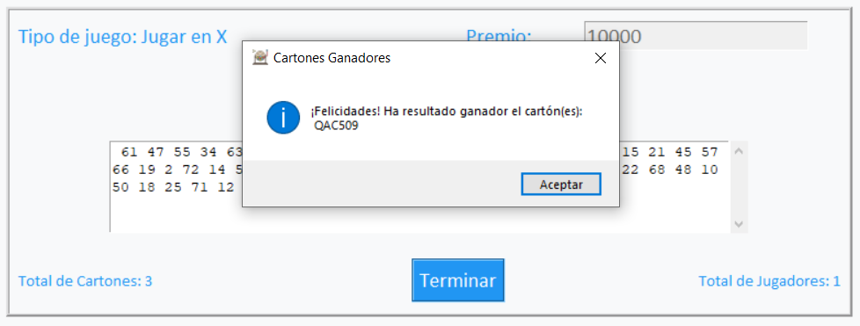

En caso de que se quiera iniciar un juego nuevamente, puede darse clic el botón ubicado en la parte inferior de la ventana, el cual reinicia los valores necesarios para iniciar otro juego, usando una configuración diferente o reutilizando la utilizada pero con lo valores iniciales.

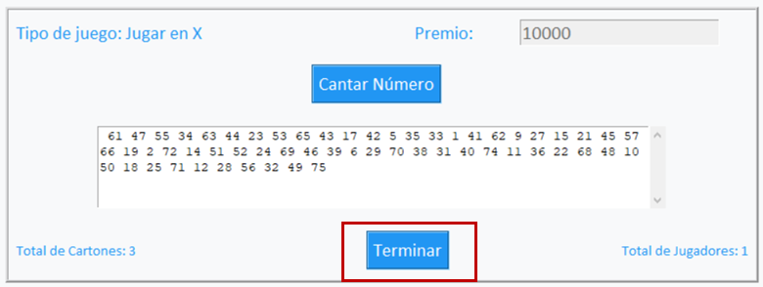

# Lecciones Aprendidas

**Josué Brenes Alfaro:**

Durante este proyecto, en lo que a mí respecta, he tenido un gran aprendizaje hacia la programación, aún mayor al del primer y segundo proyecto del curso. Ya que hubo una variable nueva que fue la creación de matrices para la cual se tuvo que investigar y hacer muchas pruebas. Gracias a mi compañero Jose Manuel Altamirano, aparte de que es una gran persona, su habilidad de programación es muy grande, y gracias a ello he logrado aprender muchas cosas a la hora de programación. Por ejemplo, en el desarrollo de la lógica en cada función, tener un planteamiento del problema y resolverlo de la manera más limpia y rápida. También algo que se aprende al trabajar en parejas, es que se tiene que ser responsable con las reuniones, aportes y decisiones que se toman reto a reto.

Un aprendizaje fue que para la creación de los bingos se utilizaron matrices en las cuales primero se crearon las filas y luego se traspusieron para acomodarlas tal y como se requiere según las indicaciones del proyecto.

Otro de los aprendizajes descubiertos en este proyecto es trabajar con la librería Pillow para la edición imágenes, esto se usó a la hora de crear los cartones. Además se aprendió que para enviar correos por medio de python se debe de crear un correo destinado a el envío de estos.

También fue que cuando se agregue una imagen a la ventana principal creada con Tkinter al final del código que pone la imagen se debe de llamar el mainloop de la ventana principal para que la pueda cargarla ya que sin esto la imagen no se agrega.

Para esta ventana se utilizó tabControl el cual sirve para crear “pestañas” en la venta principal, este se utilizó tres veces para crear tres pestañas una encargada de la gestión de los bingos, otra de la gestión de los jugadores y una tercera para el juego en sí.

Para la creación y registro de los jugadores se utilizó un archivo CSV en el cual se ingresa el nombre,cédula y correo en ese orden específico. En el espacio de los correo se verifica que sea válido mediante varias validaciones que deben de tener correos como lo son tener una @, un punto, debe de tener caracteres a ambos lados de la @ entre otras validaciones que ayudan a que no se ingrese un correo no válido en el ingreso de jugadores.

Se hizo una división de archivos con las funciones en las cuales un archivo contiene la “lógica de negocio” en la cual se albergan las funciones que interactúan con los datos directos mientras que el otro archivo contiene el “GUI” en el cual se encuentran las funciones que interactúan directamente con el usuario como los botones y cuadros de textos.

**José Manuel Altamirano**

Al finalizar este tercer proyecto, se han obtenido muchos aprendizajes importantes. En lo respecta a la codificación, las lecciones son principalmente en relación con el conocimiento adquirido sobre el desarrollo de interfaces gráficas de más complejas, involucrando la interacción entre múltiples objeto y ventanas. En su mayoría se desarrolló utilizando la librería Tkinter. El desarrollo con esta librería proporcionó un medio para estructurar las diferentes secciones requeridas por el software, de manera que se tuviera un mejor entendimiento sobre las diferentes funcionalidades que dispone el software.

Otro aprendizaje, en relación con el desarrollo de interfaces gráficas, fue la compresión de la forma en cómo interactúa con las imágenes por medio del uso de librerías. En este caso se utilizó a librería Pillow, la cual fue necesaria para generar las imágenes de los cartones. Por la manera en cómo fue desarrollado el proyecto, la aplicación de esta librería fue principalmente para la escritura de texto sobre imágenes ya existentes, esto con la intención de que el desarrollo de solución se diera de una forma más sencilla, y que la interacción con las funciones del se diera de una forma más fluida.

Para completar este proyecto se han empleado técnicas y estructuras variadas, combinando muchos de los conceptos aprendidos durante las lecciones. Algunos de estos incluyen el trabajo con listas, estructuras iterativas y recursivas, ordenamiento e incluso algunos algoritmos necesarios para la búsqueda de elementos. La utilización de estos conceptos dentro de proyecto dotó de un espacio para ampliar la compresión que se tenía sobre correcta utilización y su funcionamiento en general. Las diferentes aplicaciones de estos contenidos dentro del proyecto proporcionan una visión más clara sobre este aprendizaje.

A diferencia del proyecto anterior, en este caso fue necesario emplear más funciones y librerías ya creadas o propias del lenguaje python. Tanto el uso de funciones con propósitos de envío de correos electrónicos, como otras con funcionalidades un poco más complejas, como la creación de interacción con un archivo CSV o la representación gráfica de la interacción de un usuario con el programa fue necesario un proceso de exploración sobre la forma en que podrían aplicarse a los requerimientos del proyecto. Esto dio como resultado una compresión sobre las diferentes opciones, apoyos y versatilidad que ofrece el lenguaje Python, y las múltiples aplicaciones que pueden generarse aplicando muchas de estas funciones para la solución de diversos problemas.

Al igual que el proyecto anterior el trabajo en equipo también ha sido un factor determinante para este trabajo. El apoyo de mi compañero ha sido fundamental para poder dar solución al reto planteado por el proyecto. Más aún ahora que nos encontramos en una etapa final del semestre. La posibilidad de coordinar y dividir las tareas de una manera que favorezca al desarrollo del proyecto, y se adapte a las responsabilidades de ambos, ha resultado muy favorable para el desarrollo de una solución que cumpla con las nuestras expectativas, y más aún con los requerimientos planteados.

# Bitácora de Trabajo

En esta sección se incluyen los accesos a las bitácoras de trabajo de los integrantes del grupo. Para cada una se indica el nombre de quien la desarrolla y el enlace por el cual puede accederse a las publicaciones realizadas.

Josué Brenes Alfaro

Bitácora: <https://bitacoraproyectoprogramadoiii.blogspot.com/>

José Manuel Altamirano Salazar

Bitácora: [https://2020426159-pp3.blogspot.com/](https://2020426159-pp2.blogspot.com/)

# Análisis de Resultados

## Objetivos Alcanzados

* Desarrollar en forma completa la funcionalidad de juego de bingo en sus diferentes modalidades de juego, requisito del enunciado del proyecto.
* Conocer la forma en cómo se interactúa con imágenes, principalmente de tipo png, a través de las funciones propias del lenguaje de Python como lo es Pillow.
* Proporcionar la opción para que el programa pueda enviar correos electrónicos desde una de una de las funciones del programa.
* Identificar los elementos que componen un archivo CSV, de manera que fuera posible la persistencia de los datos al generar un archivo de este tipo como salida del programa, e insumo para otras funciones del mismo.
* Incluir las validaciones necesarias para evitar que se den errores dentro de los procesos internos, así como informar al usuario sobre las necesidades de las entradas o posibles errores dentro de cada proceso.
* Adquirir nuevos aprendizajes sobre el uso del lenguaje Python, específicamente sobre el desarrollo de interfaces gráficas como una herramienta para facilitar la interacción de los usuarios con los programas.
* Comprender la forma en cómo interactúan las diferentes objetos o elementos de un programa de interfaz de gráfica entre sí, o con los cálculos o funciones internas de la lógica del negocio.
* Explicar las funcionalidades del programa a través de un Manual para su uso y la exposición de sus diferentes casos de uso dentro de la documentación del proyecto.

## Objetivos No Alcanzados

Consideramos que todos los objetivos propuestos al inicio del proyecto fueron logrados y no se ha dejado por fuera ninguna funcionalidad del programa.

# Distribución del trabajo

|  |  |  |  |  |
| --- | --- | --- | --- | --- |
| **NUM. DE TAREA** | **NOMBRE DE LA TAREA/ACTIVIDAD** | **PERSONA ASIGNADA** | **FECHA DE INICIO** | **FECHA DE FIN** |
|
| 1 | Actividades Generales |  |  |  |
| 1.1 | Registro del Equipo de Trabajo | Jose A y Josué B | 18/6/20 | 18/6/20 |
| 1.2 | Lectura y discusión del proyecto | Jose A y Josué B | 18/6/20 | 19/6/20 |
| 1.3 | Creación del Blog | Jose A y Josué B | 18/6/20 | 19/6/20 |
| 1.4 | Investigación para desarrollo de interfaz gráfica | Jose A y Josué B | 19/6/20 | 23/6/20 |
| 1.5 | Investigación sobre librerias adicionales | Jose A y Josué B | 19/6/20 | 23/6/20 |
| 2 | Actividades de Desarrollo de Código |  |  |  |
| 2.1 | Desarrollo de Interfaz gráfica del programa |  |  |  |
| 2.1.1 | Espacio para recibir datos del jugador | Jose A | 26/7/20 | 28/7/20 |
| 2.1.2 | Espacio para creación de cartones(por cantidad) | Josué B | 27/7/20 | 29/7/20 |
| 2.1.3 | Espacio para consulta del cartón por ID | Jose A | 28/7/20 | 30/7/20 |
| 2.1.4 | Espacio para iniciar un juego de bingo | Josué B | 29/7/20 | 31/7/20 |
| 2.1.5 | Espacio para indicar el ganador del juego | Jose A | 30/7/20 | 1/8/20 |
| 2.1.6 | Espacio para consultar manual e información del programa | Josué B | 31/8/20 | 2/8/20 |
| 2.2 | Lógica de Negocio |  |  |  |
| 2.2.1 | Función para generar matrices de cartones | Jose A | 27/7/20 | 28/7/20 |
| 2.2.2 | Función para generar ID de los cartones | Josué B | 28/7/20 | 29/7/20 |
| 2.2.3 | Función para generar Imagen de los cartones | Jose A | 29/7/20 | 30/6/20 |
| 2.2.4 | Función para eliminar cartones generados anteriormente | Josué B | 30/6/20 | 30/7/20 |
| 2.2.5 | Función para el envío de los correos | Jose A | 30/7/20 | 1/8/20 |
| 2.2.6 | Función para adjuntar imágenes | Josué B | 30/7/20 | 1/8/20 |
| 2.2.7 | Función para asignar varios cartones | Jose A | 30/8/20 | 2/8/20 |
| 2.2.8 | Función para recibir datos del jugador | Josué B | 2/8/20 | 3/8/20 |
| 2.2.9 | Función para el guardado en archivo CSV | Jose A | 3/8/20 | 4/8/20 |
| 2.2.10 | Función para validar jugador por número de cédula | Josué B | 4/8/20 | 4/8/20 |
| 2.2.11 | Función de validación de creación de cartones antes del inicio del juego | Jose A | 4/8/20 | 5/8/20 |
| 2.2.12 | Función para cantar un número | Josué B | 5/8/20 | 7/8/20 |
| 2.2.13 | Función para "marcar" el número que ya ha salido | Jose A | 6/8/20 | 8/8/20 |
| 2.2.14 | Función para validar si hay un cartón ganador | Josué B | 7/8/20 | 9/8/20 |
| 2.2.15 | Función para notificar al jugador que ha ganado | Jose A | 8/8/20 | 10/8/20 |
| 3 | Actividades de Documentación |  |  |  |
| 3.1 | Documentación Interna del Código |  |  |  |
| 3.1.1 | Determinar E-S-R para cada función | Jose A y Josué B | 19/6/20 | 10/7/20 |
| 3.1.2 | Verificar identificadores y restricciones | Jose A y Josué B | 20/6/20 | 11/6/20 |
| 3.2 | Documentación Externa/Informe Escrito |  |  |  |
| 3.2.1 | Cronograma de Trabajo | Jose A y Josué B | 23/7/20 | 24/7/20 |
| 3.2.2 | Estrategia Metodológica | Jose A y Josué B | 24/7/20 | 25/7/20 |
| 3.2.3 | Tabla de Distribución de Tareas | Jose A y Josué B | 25/7/20 | 26/7/20 |
| 3.2.4 | Bitácora/Diario de Trabajo | Jose A y Josué B | 25/7/20 | 10/8/20 |
| 3.2.5 | Pruebas de Funcionalidad | Jose A y Josué B | 27/7/20 | 10/8/20 |
| 3.2.6 | Manual de Usuario | Jose A y Josué B | 29/7/20 | 11/8/20 |
| 3.2.7 | Análisis de Resultados | Jose A y Josué B | 8/8/20 | 11/8/20 |
| 3.2.8 | Lecciones Aprendidas | Jose A y Josué B | 9/8/20 | 11/8/20 |
| 3.2.9 | Portada, Índice e Introducción | Jose A y Josué B | 10/8/20 | 11/8/20 |
| 3.2.10 | Archivo txt | Jose A y Josué B | 11/8/20 | 11/8/20 |